新 书 推 荐

作者简介：

肖恩·加拉格尔（Shaun Gallagher）是两个正在实验中的孩子的父亲，也是一位作家、还曾担任杂志和报纸的编辑。他还经营这一个十分受欢迎的网站——Correlated.org，这个网站以数据分析的方式寻找有趣和惊奇之间的联系。他和他的妻子及其子女住在特拉华州。

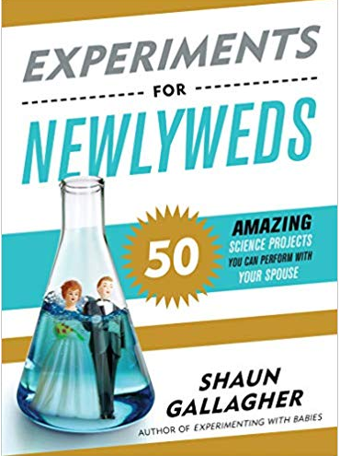
中文书名：《新婚夫妇的实验》
英文书名：EXPERIMENTING WITH NEWLYWEDS
作 者：Shaun Gallagher
出 版 社：Sourcebooks
代理公司：DeFiore/ANA/Vicky Wen
出版时间：2019年4月
代理地区：中国大陆、台湾
页 数：288页
审读资料：电子稿
类 型：励志

内容简介：

誓言已讲，蛋糕已切。恭喜，欢迎参与最大的实验！婚姻，或者任何长期承诺的伙伴关系，关乎两位主体在时间的推移中不断暴露在各种情景和变量环境中，期待在惊喜的发现中成功引致长期的成功的关系。在《新婚夫妇的实验》中，您将找到五十个科学项目，这些项目基于心理学，博弈论等领域的真实学术研究，专为您和您的伴侣而设计，需共同完成。揭示你的情绪如何改变你对周围世界的看法，探索语言与记忆之间的联系，并通过科学的视角审视你们的关系。

《新婚夫妇的实验》为您导航，您和您的配偶可以更多地了解彼此，更多内心深层次互动，并在乐享中不断增进关系。非常适合书呆子新婚夫妇，订婚夫妇或任何想加深搭档关系的人，这本书将引导您了解关于自己的一些让人振奋的突破！

《新婚夫妇的实验》是完美的婚礼礼物，并将成为订婚派对的热门之选！

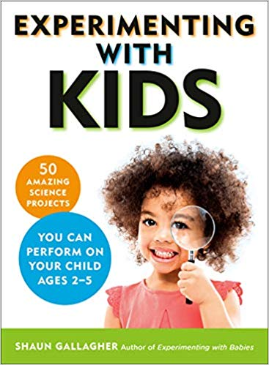
中文书名：《和孩子一起做实验》
英文书名：EXPERIMENTING WITH KIDS
作 者：Shaun Gallagher
出 版 社：Tarcherperigee
代理公司：DeFiore/ANA/Vicky Wen
出版时间：2020年5月
代理地区：中国大陆、台湾
页 数：224页
审读资料：电子稿
类 型：家教育儿

内容简介：

就在你自己家中就能重现儿童发展的里程碑式研究，看着你的孩子在这个吸引人的实践指南下达到发展的里程碑。无论你的孩子是刚开始牙牙学语，还是正在去幼儿园的路上，这些简单而令人惊讶的项目将能帮助你通过孩子的眼睛看世界——而且它还能为你提供工具，帮助他们在成长过程中掌握新的技能。

涵盖了从2岁到5岁的年龄段，这些实验揭示了研究支持的关于精神、身体和社会成长的不同领域的见解。这些例子包括:
·理解语言语法
·学会在没有被告知的情况下学习游戏规则
·形成说谎的冲动
·测试记忆

对于任何一个看着自己的孩子并在想“那里到底发生了什么?”的父母来说，这本书将帮助你找到答案！

谢谢您的阅读！
请将反馈信息发至： 文清（Vicky）
安德鲁﹒纳伯格联合国际有限公司北京代表处
北京市海淀区中关村大街甲59号中国人民大学文化大厦1705室, 邮编：100872
电话：010-82449185
传真：010-82504200
Email: Vicky@nurnberg.com.cn
网址：www.nurnberg.com.cn
微博：http://weibo.com/nurnberg
豆瓣小站：http://site.douban.com/110577/
微信订阅号：ANABJ2002

